MANUEL D’UTILISATION DU PORTAIL COVID19.CNSS.MA
- Accès au Portail
- Entrer sur votre navigateur le non du portail « covid19.cnss.ma »
- Introduire votre nom d’utilisateur et votre mot de passe de DAMANCOM, si vous avez un compte DAMANCOM ;
- Sinon, procéder à la création d’un compte sur ce portail (la fonctionnalité de création de nouveau compte est en cours de déploiement) et saisir votre nouveau login pour accéder à l’espace « Suivi des déclarations d’arrêt temporaire des salariés » .
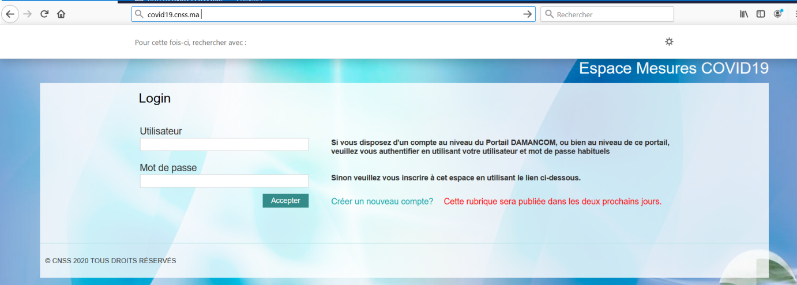
- Déclaration d’arrêt temporaire des salariés
- Sélectionner votre numéro d’affiliation et le nom de votre entreprise sur la liste déroulante ;
- Lorsqu’il s’agit d’un groupe d’affilié, sélectionner le numéro de l’affilié concerné sur la liste déroulante.
- Cliquer sur le bouton « nouvelle déclaration».

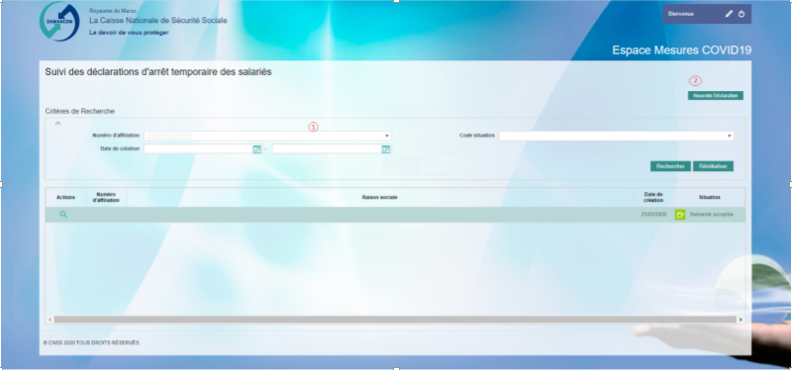

- Edition de la liste de vos salariés déclarés au titre du mois de février 2020
- Cliquer sur le bouton « Rechercher », la liste des salariés déclarés s’affiche avec des cases à cocher.

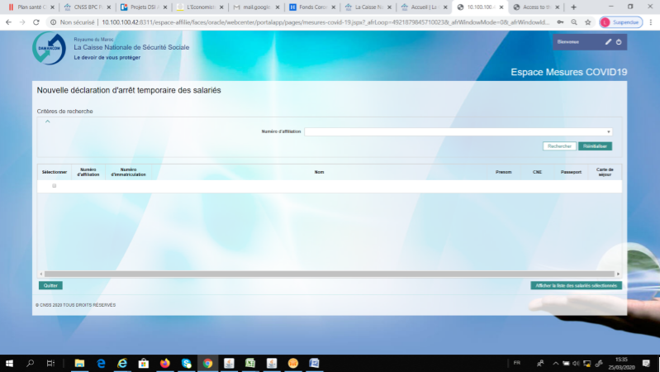
- Sélection des personnes en arrêt temporaire de travail
- Cocher la case des salariés concernés,

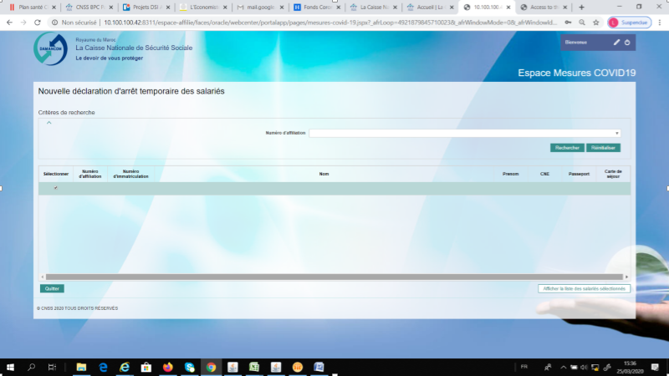

- Déclaration sur l’honneur
- Cliquer sur le bouton « Afficher la liste des salariés sélectionnés », le portail affiche cette liste pour vérification.
- Le portail affiche la case « Déclaration sur l’honneur » et le bouton « Valider » est désactivé,
- Cocher la case « Déclaration sur l’honneur » pour accéder à la validation de vos déclarations

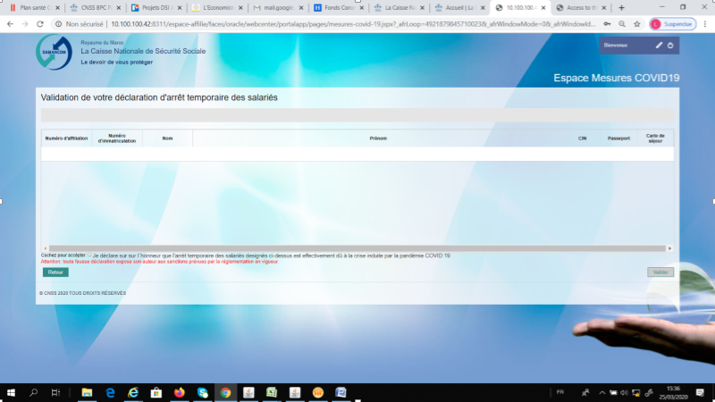
- Validation de la liste
- Le portail active le bouton « valider » ;
- L’affilié a le choix de valider la liste ou de faire un « Retour » à l’étape précédente pour modifier sa déclaration.
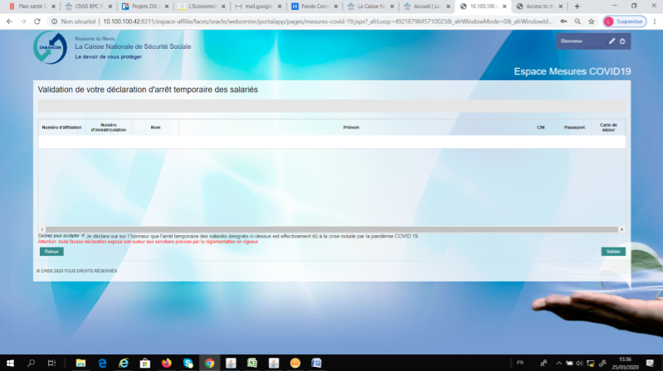
- Confirmation de votre validation
- Après votre validation, un message de confirmation est affiché ;
- Si vous voulez rectifier votre déclaration, appuyer sur le bouton « annulation » ;
- Appuyer sur le bouton « confirmation » pour terminer votre déclaration.

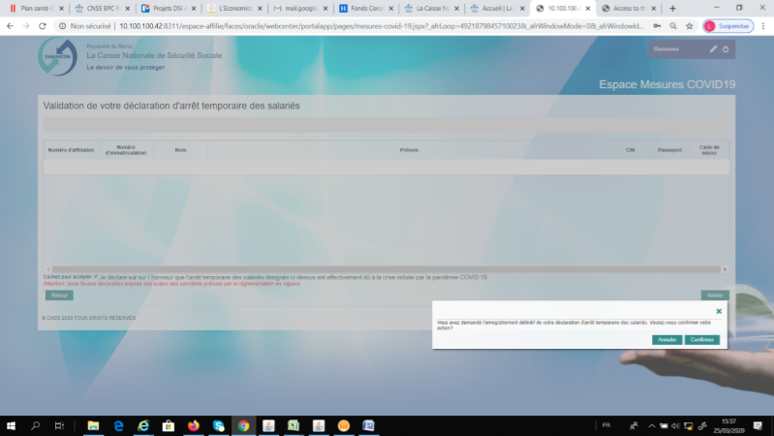

- Suivi de votre déclaration
- Cliquer sur le bouton « Réinitialiser »

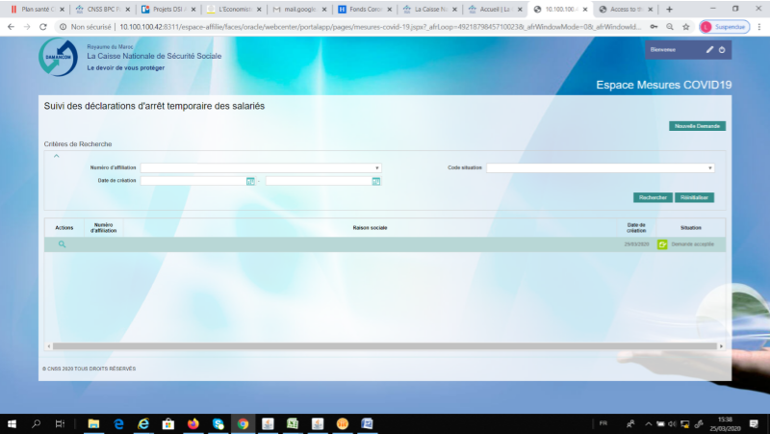

- Export des données de votre déclaration
- Cliquer sur le bouton « Export sous Excelle».

